A participação do acusado no exame de reprodução simulada: do direito ao silêncio ao direito à ampla defesa

O presente trabalho consiste em observações jurídicas acerca de procedimentos técnicos adotados em reprodução simulada de crime, produzidos no Estado do Rio Grande do Sul entre os meses de junho de 2013 e julho de 2014. Os dados foram coletados de forma pessoal e profissional por parte do autor deste anteprojeto, que é Perito Criminal do Instituto-Geral de Perícias do Rio Grande do Sul (IGP-RS).
O objetivo é verificar a importância do exame pericial de reprodução simulada dos fatos, previsto no art. 7º do Código de Processo Penal Brasileiro, para a regular formação da prova técnica no âmbito do devido processo penal.
Durante o período de realização dos exames de reprodução simulada e coleta de dados da pesquisa, foi possível observar que, em 10% dos casos (02), os acusados participaram dos trabalhos periciais desamparados de defesa técnica, e algemados, sendo que, em um deles, o acusado tece de participar seguro pelos braços por um policial durante a reprodução de sua versão, bem como sob a ingerência da autoridade policial.
Em não raras vezes, pode-se constatar que os acusados, agindo sob orientação da defesa técnica (por vezes da Defensoria Pública), negaram-se a participar dos trabalhos, evocando o direito ao silêncio, sem serem esclarecidos por seus defensores sobre os benefícios probatórios que a participação na reprodução simulada poderia proporcionar no convencimento do juiz.
Com base nessas constatações preliminares, se propõem os seguintes questionamentos: Qual a perspectiva do exame pericial de reprodução simulada no devido processo, visando o exercício da ampla defesa e com vistas ao convencimento do magistrado? Por que (re) discutir a prova técnica no processo penal a partir da reprodução simulada do art. 7º do CPP? Qual o papel do Perito Criminal de campo enquanto responsável técnico pela produção da prova pericial, no que tange à efetividade dos direitos fundamentais do acusado e à formação regular da prova no processo?
Em resposta ao problema proposto, apresentamos respectivamente as seguintes hipóteses para a pesquisa: O exame pericial de reprodução simulada dos fatos, a ser realizado pelo órgão oficial de perícia competente, tem o escopo de ilustrar, através de fotografias e croquis, a versão dos fatos apresentada pelas partes e testemunhas. O acusado é intimado a participar ativamente do exame, caso demonstre interesse, sendo-lhe facultado o exercício do direito ao silêncio (nemo tenetur se detegere).
Em alguns casos, no entanto, não existe (m) testemunha (s) e/ou não restou (aram) vítima (s) sobrevivente (s) do crime, de forma que a versão do acusado é a única a ser reproduzida pelo Perito Criminal de campo. Nesse caso, o acusado tem a oportunidade de expressar sua perspectiva dos fatos de forma isolada, esclarecendo pontos controversos e reduzindo eventuais abstrações e generalismos por parte da acusação.
O que se verifica com freqüência, seja pela crença equivocada de que o Perito Criminal está a serviço da acusação, seja por pura desídia de seu defensor, é que o acusado se nega a participar dos trabalhos periciais de reprodução simulada de sua versão, inconsciente de que tal negativa pode acarretar uma grave perda de chance de provar sua inocência, ou, ao menos, reduzir a carga da imputação a si direcionada (direito à prova).
Temos que o exame pericial de reprodução simulada apresenta-se com uma dupla face, pois tanto pode servir para a acusação quanto para a defesa, muito embora os órgãos oficiais de perícia do Brasil, responsáveis pela produção da prova técnica, sejam vinculados às Secretarias de Segurança Pública ou às polícias judiciárias, o que poderia sugerir que os mesmos sofram de influência externa sobre suas conclusões.
O laudo pericial decorrente do exame de reprodução simulada do crime, por ser realizado a posteriori em relação aos demais exames periciais de pronto-atendimento, por vezes, é o último documento pericial oficial a ser acostado aos autos da investigação ou do processo, considerando o seu caráter facultativo e sua finalidade de saneamento de dúvidas e contradições. Por isso, cada vez mais, a reprodução simulada passa a apresentar um caráter integrador dos documentos periciais oficiais emitidos por determinada instituição pública de Perícia.
CASO I - PANAMBI/RS: O primeiro deles trata-se de requisição de exame de reprodução simulada, oriunda da autoridade policial de Panambi/RS, onde ocorrera um homicídio consumado. E. R. M. (o segundo da esquerda para a direita na imagem 01), na qualidade de acusado, alegara a tese defensiva de acidente, com conseqüente autolesão involuntária da vítima, I. R. M..
Durante a produção do exame, por ordem da autoridade policial, e na presença do Promotor de Justiça local, o acusado foi obrigado a participar dos trabalhos, permanecendo durante todo o tempo algemado, sob a justificativa de ser ele considerado "perigoso", além de estar completamente desprovido de defesa técnica.
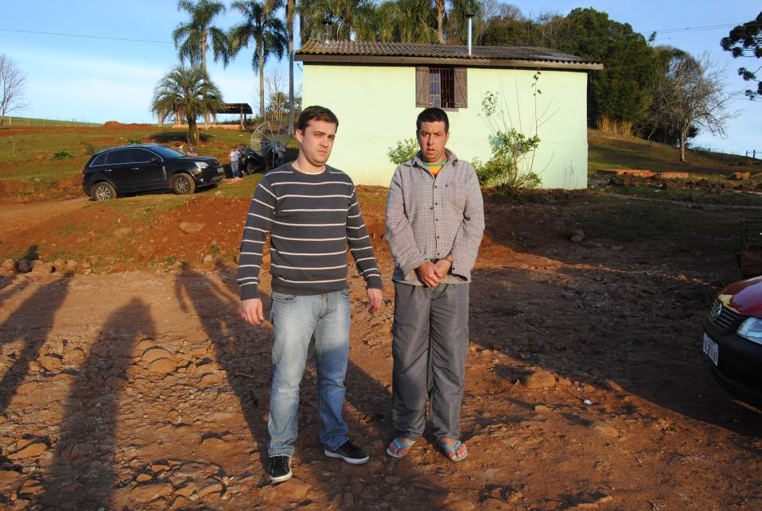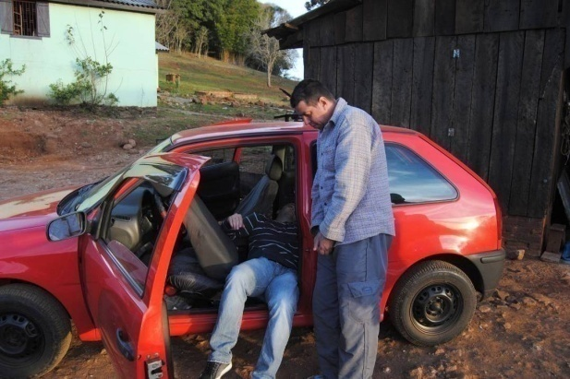
CASO II - CAPÃO DA CANOA/RS: O segundo caso apresentado trata-se de uma solicitação da Defensoria Pública do Rio Grande do Sul em Capão da Canoa/RS, realizada junto ao juízo daquela comarca, onde ocorrera uma tentativa de homicídio. R. B. J. (o último da esquerda para a direita, de vermelho, na imagem 01), na condição de acusado, teria disparado arma de fogo contra policiais um militares que tentou efetuar sua prisão, tendo em vista que o acusado já se encontrava foragido da justiça por outros delitos.
Mesmo com expressivo apoio das equipes de segurança pública mobilizadas (estava presentes na ocasião dos exames, além de dois policiais militares envolvidos na ocorrência, mais quatro policiais civis e um agente penitenciário), o acusado, embora tenha participado do exame de livre e espontânea vontade, mesmo estando na presença de sua Defensora Pública, foi obrigado a participar dos trabalhos algemado e segurado pelos braços, por trás, pelo agente penitenciário responsável por sua custódia.
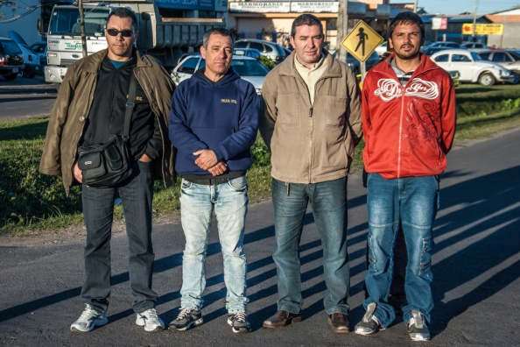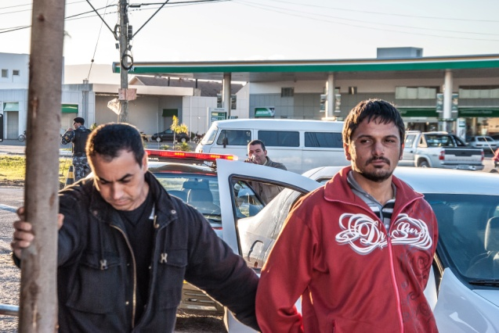

REFERÊNCIAS BIBLIOGRÁFICAS
1. BRASIL. Secretaria Nacional da Segurança Pública. Diagnóstico da Perícia Criminal no Brasil. Brasília: Ministério da Justiça, 2013.
2. BRASIL. Secretaria Nacional da Segurança Pública. Procedimento operacional padrão: perícia criminal. Brasília: Ministério da Justiça, 2013.
3. CHISUM, Jerry e outro. Crime Reconstruction. San Diego: Academic Press, 2011.
4. GARDNER, Ross M. Pratical Crime Scene Analysis and Reconstruction. Boca Ratón: CRC Presss, 2009.
5. GIACOMOLLI, Nereu José. O Devido Processo Penal: Abordagem Conforme a Constituição Federal e o Pacto de São José da Costa Rica. São Paulo: Editora Atlas, 2015.
6. LOPES, Aury Jr.. Fundamentos do Processo Penal: Introdução Crítica. São Paulo: Editora Saraiva, 2015.
7. PORTINHO, Andrei Röehrs. Reprodução simulada dos fatos: aspectos acerca do art. 7º do Código de Processo Penal. Disponível em http://www.ambito-juridico.com.br/site/?n_link=revista_artigos_leitura&artigo_id=13515, acesso em 05/09/2016.
8. PRADO, Geraldo. Prova penal e sistema de controle epistêmicos. A quebra da cadeia de custódia das provas obtidas por meios ocultos. São Paulo: Marcial Pons, 2014.
9. REIS, Alibani Borges. Metodologia Científica em Perícia Criminal. Campinas: Editora Millenium, 2011.
10. SAFERSTEIN, R. Forensic Science Handbook. New Jersey: Prentice Hall, 1987.

